CORS接收机的原理、操作及故障分析
研发部 苑恒
连续运行参考站系统（Continuous Operational Reference System，简称CORS）可以定义为：一个或若干个固定的、连续运行的卫星参考站，利用现代计算机、数据通信和互联网（LAN/WLAN）技术组成的网络，实时地向不同类型、不同需求、不同层次的用户自动提供经过检验的不同类型数据的系统。
本文分原理、操作和故障处理三个篇章对CORS参考站接收机进行分析介绍。
1、原理篇
如图1.1所示，在一定区域内架设一定数量的基准站（Reference Station），基站接收卫星信号，然后将观测信息传送至数据处理中心(Control Center)，移动站(Rover)先将接收机的位置信息发送到数据处理中心，数据处理中心会根据移动站的位置，选择附近几个位置比较好的基准站信息，虚拟出一个参考站，然后，将虚拟参考站改正数据播发给移动站，进行差分定位。 这种技术是美国的天宝公司研制出的虚拟参考站技术（VRS），VRS是常用CORS系统常用算法中的一种。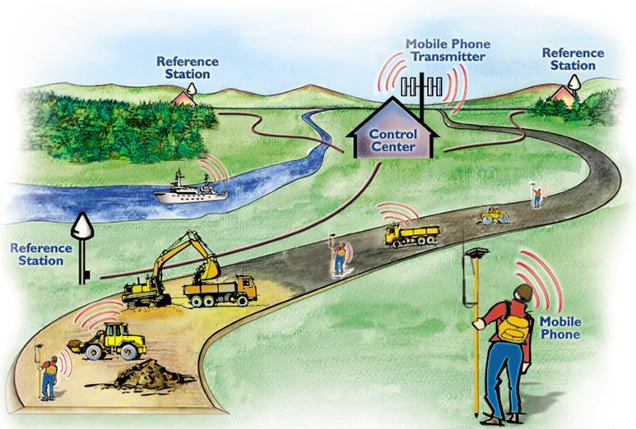
图1.1 VRS技术示意图

CORS系统由基准站网、数据处理中心、数据传输系统、定位导航数据播发系统、用户应用系统五个部分组成，各基准站与监控分析中心间通过数据传输系统连接成一体，形成专用网络。系统的构成如图1.2所示。
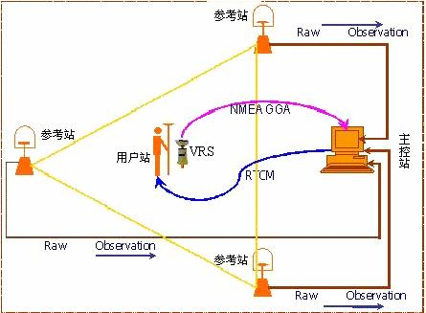
图1.2 CORS系统组成结构示意图
参考站的建设是CORS系统组建中的重点和难点部分，其中涉及很多的考虑因素，站点建设的质量决定后续CORS系统提供服务的质量。一个CORS站点必不可少的部分有天线、参考站接收机、气象仪、UPS电源、网络设备。参考站构成的重要部件如图1.3所示。参考站接收机作为CORS系统中关键的组成部分，需要完成卫星信号的采集、导航电文的产生、导航数据的分发等重要功能。司南导航研发的M300 Pro接收机就是比较典型的参考站接收机。

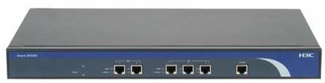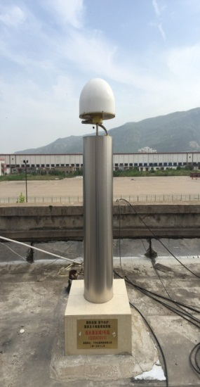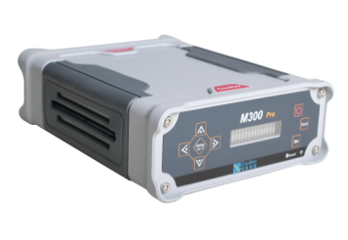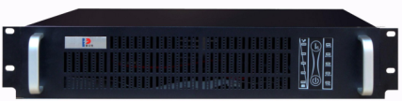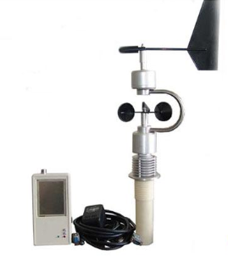

图1.3 参考站构成部分实物图
M300 Pro接收机作为CORS系统的基础设备，通过计算机和网络技术，向数据控制中心实时传输GNSS观测数据信息，并向管理人员提供运行状态信息查看、远程设置、固件升级等服务。M300 Pro接收机组成部分：
- GNSS高精度定位板卡
- 应用服务处理单元
- 电源管理单元
- 电池充电管理
- 接口单元
- 前面板显示控制单元

基带
GNSS定位
处理器
射频

应用服务
处理器
eMMC存储
WiFi/BT
3G/2G
外部时钟
PPS
RS485
以太网
USB HOST

USB Device
RS232

图1.4 M300Pro硬件方案构成示意图
M300Pro的软件是基于Linux平台设计的，软件的结构是B/S模式。软件的构成如图1.5所示。从图1.5可知，接收机的功能实际由在linux系统中运行的两个进程实现。固件应用程序负责将GNSS定位板卡的数据传送给Web应用程序，同时将用户通过web页面设置的参数传递给GNSS定位板卡。而Web应用程序则负责向用户呈现相应的数据信息，如定位信息，接收机的工作状态信息等。
固件应用程序和web应用程序的交互是通过一种被称之为“共享内存”的进程间通信方式实现的。两个应用程序约定了交互信息的内容和格式，通过内容的变化，两个进程进行信息的交互。
Linux操作系统
Linux系统调用接口
C函数库
Java虚拟机
固件应用程序
Web应用程序
动态库

图1.5 M300Pro软件方案构成图
M300Pro接收机具有以下功能特点：
- GNSS数据采集记录，支持Rinex、Binex等多种数据格式
- 支持TCP/IP数据传输，实时传输卫星原始观测数据和差分数据等信息
- 支持Ntrip数据传输，支持Ntrip Server和Ntrip Client两种工作模式
- 支持接收机的远程管理，能够进行远程升级和数据下载等操作
- 支持气象仪数据的接入
- 支持NtripCaster功能，单基站工作模式
- 支持邮件告警、日志记录、FTP数据推送等功能
2、接收机操作篇
从第一部分中得知，参考站接收机在CORS系统中的位置举足轻重，熟练使用参考站接收机对于我司的相关人员也是必不可少的一项要求。由于接收机实现的功能较多，限于篇幅因素，仅介绍其中三种重要的操作方法。
2.1 数据记录及下载
数据记录是参考站接收机最基本的功能，可以根据本机记录的数据进行后处理分析或者故障追踪。通过web页面登陆，进入“数据记录”页面。M300Pro提供5线程数据记录功能，即可以同时记录5路静态数据。页面如图2.1所示。点击“设置”按钮，弹出分区记录设置对话框，在该对话框中填写所需要的信息。需要注意的是数据压缩功能只在选择第一个记录的RINEX格式数据存在，存储空间的设置范围为400~总容量。设置完毕后，数据就在M300Pro接收机的内置存储器中进行记录了。
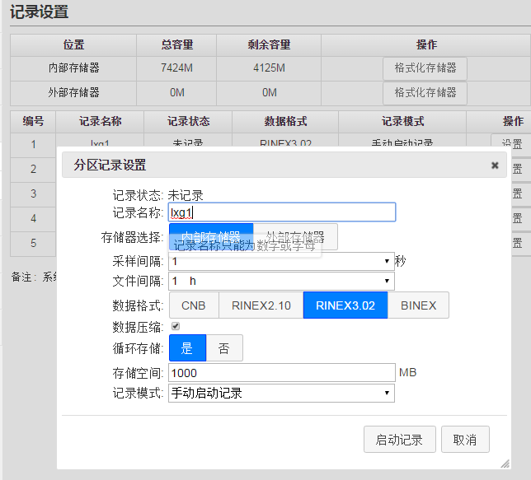
图2.1数据记录设置
接收机提供三种下载数据的方式：1、FTP下载（速度最快）；2、页面下载；3、USB下载。
FTP下载的方法：在资源管理器中输入ftp://IP:PORT，若端口未做更改则无需输入（默认21），回车后呈现如图2.2内容，即接收机内部所存储的所有数据，分别是以数据记录名命名的文件夹，找到所需要的数据拷贝即可。
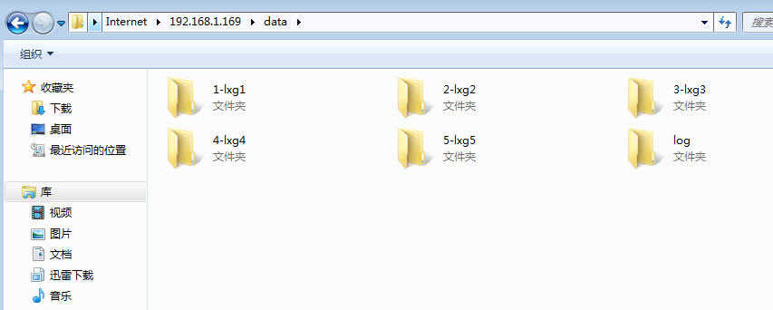
图2.2 FTP下载数据示意图
网页下载数据的方式：进入页面“数据下载”，在记录名中选择数据所在分区名（和设置页面对应），然后选择所需数据的日期刷新，点击下载按钮即可。
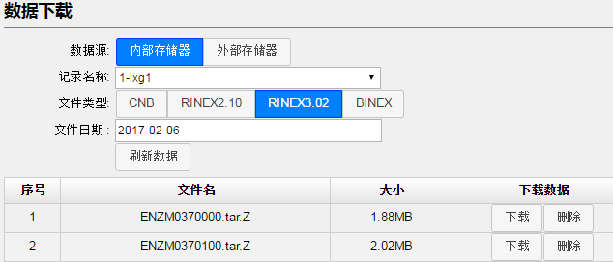
图2.3 页面下载数据示意图
USB数据下载方式较为简单，使用lemo转USB线连接接收机到PC，拷贝数据即可。
2.2 数据传输
- TCP Server传输
进入“端口配置”页面，选择5路TCP/IP的任意一个，点击“设置”，进入页面如图2.4所示。首先设置服务器的端口号（图示“9244”位置）， 选择启用，注意不能选择客户端。然后设置数据流，根据需要选择不同的数据流，点击“确定”就完成了TCP Server的设置。另外当接收机设置为TCP Server模式时，接收端必须是client模式，反之则反。
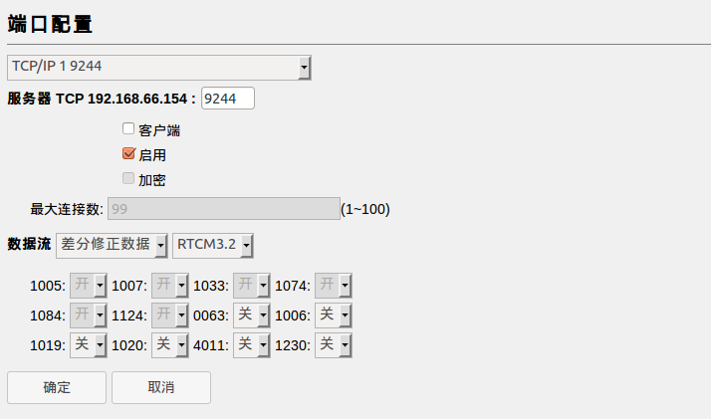
图2.4 TCP Server配置页面
- TCP Client传输
进入“端口配置”页面，选择5路TCP/IP的任意一个，点击“设置”，进入页面如图2.4所示。首先勾选客户端。然后选择“启用”，设置需要连接的远程服务器的IP和端口号，最后设置数据流，根据需要选择不同的数据流，点击“确定”就完成了TCP Client的设置。
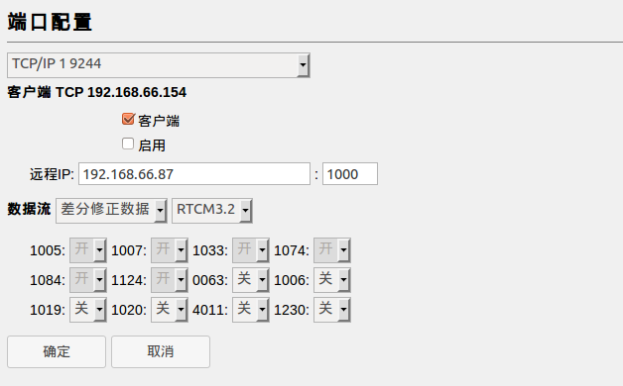
图2.5 TCP Client设置页面
- Ntrip 传输
Ntrip协议是为在网络中传输导航数据设计的传输协议，该协议的构成部分如图2.6所示。Ntrip协议涉及三个部分Ntrip Server负责提供数据源，Ntrip Caster负责数据的多路分发，Ntrip Client获取NtripCaster分发的数据。
Ntrip Server
Ntrip Server
Ntrip Server
Ntrip Caster
Ntrip Client
Ntrip Client

参考站
终端用户
差分数据
差分数据
处理中心

图2.6 Ntrip 协议的组成示意图
M300Pro接收机集成了Ntrip协议涉及每个部分。使用NtripServer作数据源，必须先将接收机的工作模式设置为基准站，使用NtripClient接收数据，必须先将接收机设置为移动站模式。
M300Pro作为基站时向外提供差分数据的设置方法：
- 将接收机设置为基站模式，同时保证接收机的当前位置坐标可用。
- 进入端口配置页面，选择ntrip的版本，一般选择V1.0。然后配置远程caster的IP和端口号，若用本机的caster,则设置为本机的IP。输入用户名和密码，然后选择播发的报文类型和报文种类，点击确定即可。
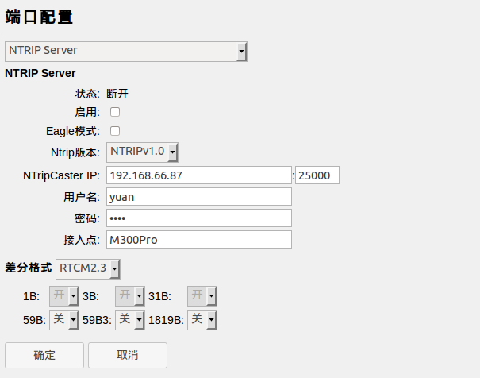
图2.7 M300Pro Ntrip Server配置页面
M300Pro作为基站时向外提供差分数据的设置方法：
1、将接收机设置为移动站模式。
2、进入端口配置页面，选择启用和ntrip的版本，填写正确的ntripcaster的IP和端口号，输入已经授权的用户名和密码，然后点击获取源列表按钮，在下拉列表中会显示出接收机获取到的远程可用的数据源列表，从中选择需要的一个，点击确定即可。
3、在定位信息页面，查看定位状态是否可以正常固定。
M300Pro作为caster向外分发数据的设置较为简单就不再赘述。
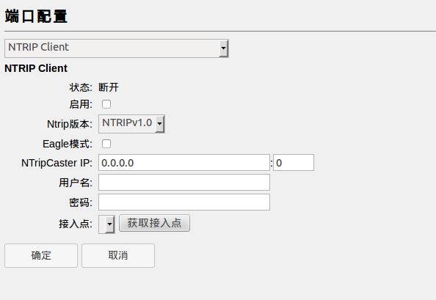
图2.8 M300Pro Ntrip Client配置页面
2.3 固件升级
参考站作为CORS系统的重要构成部分，必须提供远程升级功能。M300Pro的升级较为简单。只需要根据不同的升级类型选择相应的页面进行升级即可。目前提供系统固件，GNSS板卡固件和前面板固件升级的功能。

- 接收机常见故障分析篇
- 故障1：输入正确的IP:port，无法显示出正常的页面。
故障的排查：
- 确保网路的正常连接
通过ping接收机IP的方式判断网络是否通畅
  - 网关可以ping通，接收机无法ping通：若接收机是在本地，可查看接收机的IP是否正常设置（前面板查看，若接收机的IP是0.0.0.0或者异常IP，可通过前面板重新设置IP，然后再连接），路由器到接收机的网路是否正确连接；若接收机在远程只能去现场排查问题
  - 网关和接收机都无法ping通，初步判定为网络问题而非接收机的问题
  - 网关正常ping通，而接收机间隔性可以ping通 ，这种情况多发生于系统固件升级后，90%为页面的JAVA程序未正常启动;另外有一种可能为板卡与系统板数据未正常通信。
- 故障2：UTC时间在更新，说明系统的进程运行均正常。
  - 1、搜星不正常：天线连接问题；板卡的硬件出现问题
  - 2、搜星正常（卫星跟踪页面），M925报文无输出或没有正常解析，重启接收机可以解决。
- 故障现象：页面信息均正常显示，可网络数据传输无法正常接收 到数据。
- 问题分析：网络接收端无法连接（配置是否正确，差分数据的输出要求基站的坐标是当前点的正确坐标，网络配置的模式，端口号等是否正确）；网络正常连接，任何格式的数据均无输出，首先用串口工具连接接收机的COM口，发送请求GGA或其他报文，看数据能否正常输出，若可以正常输出，可判断为M300PRO进程的问题，需要反馈给研发进行解决。

